4^{ο} Φύλλο εργασίας
Ομάδα 3
Αρχηγός: ______________________

1. Ανοίξτε το PowerPoint στην πρώτη Διαφάνεια σημειώστε :

- τον τίτλο της εργασίας, για εσάς είναι : «Τελική εφηβεία».

- υπότιτλο « Η περίοδος των σημαντικών αποφάσεων»

2. Για να δημιουργήσετε μια νέα διαφάνεια

- επιλέγετε από το μενού Εισαγωγή –νέα διαφάνεια, όπως φαίνεται στην παρακάτω εικόνα.

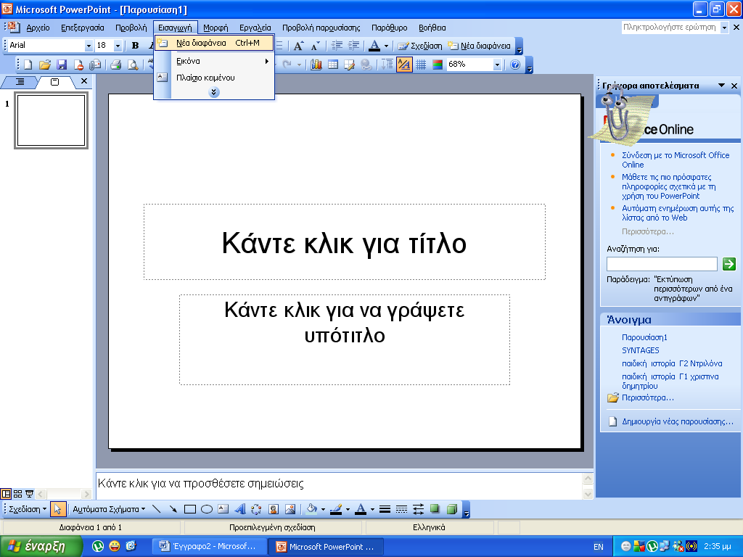

- Η διάταξη της νέας διαφάνειας είναι τίτλος και κείμενο. Σημειώστε:
- Σαν τίτλο : « Ο έφηβος αποφασίζει για την καριέρα του »:
- και σαν κείμενο σημειώστε « Θα πρέπει να επιδιώξουν πανεπιστημιακές σπουδές; Θα ψάξουν αμέσως για δουλειά ή αργότερα; Ποια δουλειά τους ταιριάζει περισσότερο;».

3. Δημιουργείστε- με τον ίδιο τρόπο- μια τρίτη διαφάνεια με την ίδια διάταξη. Σημειώστε:
- Σαν τίτλο «Είναι πολύ σημαντικό για κάθε άτομο»
- Σαν κείμενο «να αποφασίζει ο ίδιος για την καριέρα που θα ήθελε να ακολουθήσει στη ζωή του. Χωρίς αυτό να σημαίνει ότι δεν θα τον συμβουλέψουν εκείνοι που είναι υπεύθυνοι ακόμη γι’ αυτόν και τον αγαπούν»

4. Δημιουργείστε μια τέταρτη διαφάνεια. Επιλέξτε από το μενού Μορφή – Διάταξη διαφάνειας. Από το παράθυρο που θα εμφανιστεί επιλέξτε τη διάταξη όπως φαίνεται στην εικόνα.

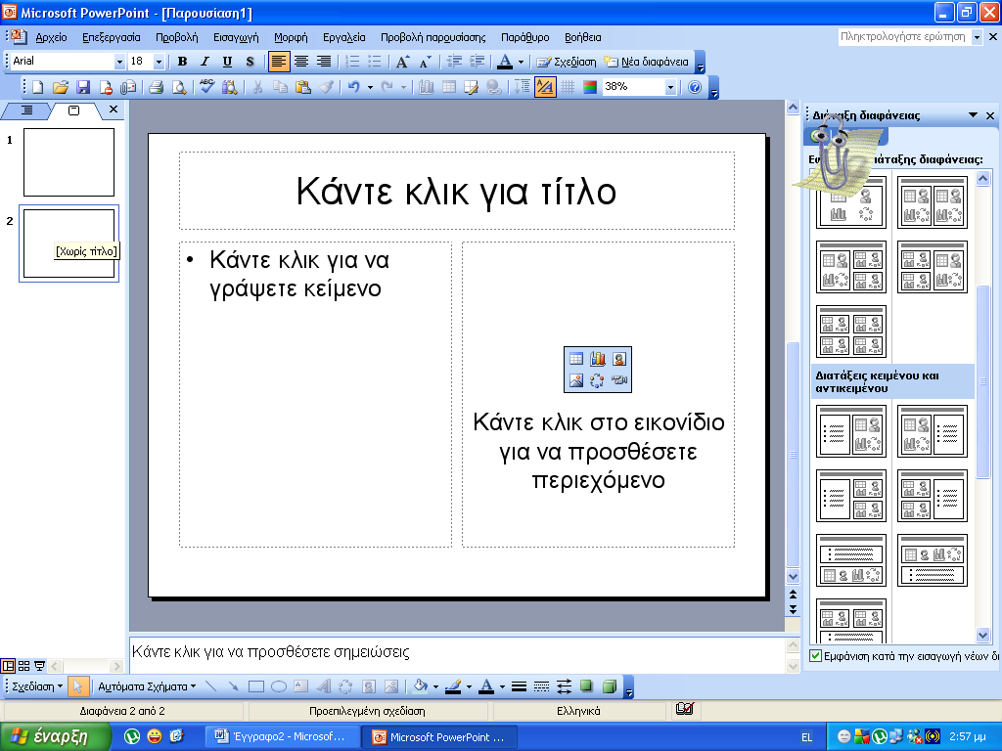

Σημειώστε:

- Σαν τίτλο : «Ο ρόλος των γονέων είναι και εδώ σημαντικός .»
- Σαν κείμενο σημειώστε «εφόσον οι νέοι έχουν ανάγκη από υποστήριξη κάθε είδους και βοήθεια» « είναι σημαντικό να μη γίνουν υπερπροστατευτικοί, αποφασίζοντας αυτοί για το παιδί τους.»
- Βάλτε μια φωτογραφία που θα βρείτε από internet, που θα δείχνει έναν έφηβο με τους γονείς του.

5. Δημιουργείστε μια πέμπτη διαφάνεια με τη διάταξη τίτλος και υπότιτλος
Σημειώστε:
- Σαν τίτλο : «Εφηβεία μια κρίσιμη περίοδος»
- Σαν υπότιτλο σημειώστε με επαναστατικότητα, ρευστότητα, ανακατατάξεις και βιολογικές αλλαγές. Δεν είναι ίδια για όλους.

6. Δημιουργείστε μια έκτη διαφάνεια με τη διάταξη τίτλος και κείμενο.
Σημειώστε:
- Σαν τίτλο : «Η επαναστατικότητα εκδηλώνεται με »
- Σαν κείμενο σημειώστε σύμφωνα με τον εννοιολογικό χάρτη «εφηβεία-συμπεράσματα» πως εκδηλώνεται.

7. Δημιουργείστε μια έβδομη διαφάνεια με τη διάταξη τίτλος και κείμενο.
Σημειώστε:
- Σαν τίτλο : «Η φυσιολογική ψυχολογική ρευστότητα εκδηλώνεται με »
- Σαν κείμενο σημειώστε σύμφωνα με τον εννοιολογικό χάρτη «εφηβεία-συμπεράσματα» πως εκδηλώνεται.

8. Δημιουργείστε μια όγδοη διαφάνεια με τη διάταξη τίτλος και κείμενο.
Σημειώστε:
- Σαν τίτλο : «Εφηβεία-μια περίοδος με βιολογικές αλλαγές»
- Σαν κείμενο σημειώστε σύμφωνα με τον εννοιολογικό χάρτη «εφηβεία-συμπεράσματα» τι συμβαίνει ακριβώς και τι μπορούν να προκαλέσουν αυτές οι αλλαγές.
- Σημειώστε «Είναι απαραίτητες για να ωριμάσει το άτομο»
«Δηλ. να αφήσει πίσω του την παιδική ηλικία»
« να διαμορφώσει μια ολοκληρωμένη προσωπικότητα για να»
*αυτονομηθεί»
*ενταχθεί στην κοινωνία»
9. Δημιουργείστε την ένατη διαφάνεια με τη διάταξη τίτλος και κείμενο.
Σημειώστε:
- Σαν τίτλο : «Στόχοι της εφηβείας»
- Σαν κείμενο σημειώστε σύμφωνα με τον εννοιολογικό χάρτη «εφηβεία-στόχοι τους στόχους της εφηβείας» .

Προτεινόμενοι ρόλοι :
- Ένα παιδί θα διαβάζει τις οδηγίες του φύλλου εργασίας.
- Ένα παιδί θα γράφει στο PowerPoint.
- Ένα παιδί θα έχει μπροστά του τον εννοιολογικό χάρτη.
- Ένα παιδί θα δοκιμάζει να βρει δυνατότητες του PowerPoint.
- Δυο παιδιά θα βοηθάνε ώστε να δημιουργούνται τελικά οι διαφάνειες στο PowerPoint.

Αφού έχουμε γράψει το κείμενο στις διαφάνειες τώρα θα φροντίσουμε για την παρουσίασή μας όσο αφορά τον τρόπο εναλλαγής των διαφανειών, το χρώμα του φόντου

- Στην πρώτη διαφάνεια και από το μενού Προβολή παρουσίασης επιλέξτε Τρόπος εναλλαγής διαφάνειας. Από το παράθυρο που ανοίγει στα δεξιά επιλέξτε Ομαλό σβήσιμο. Έπειτα πατήστε το κουμπί Εφαρμογή σε όλες τις διαφάνειες.

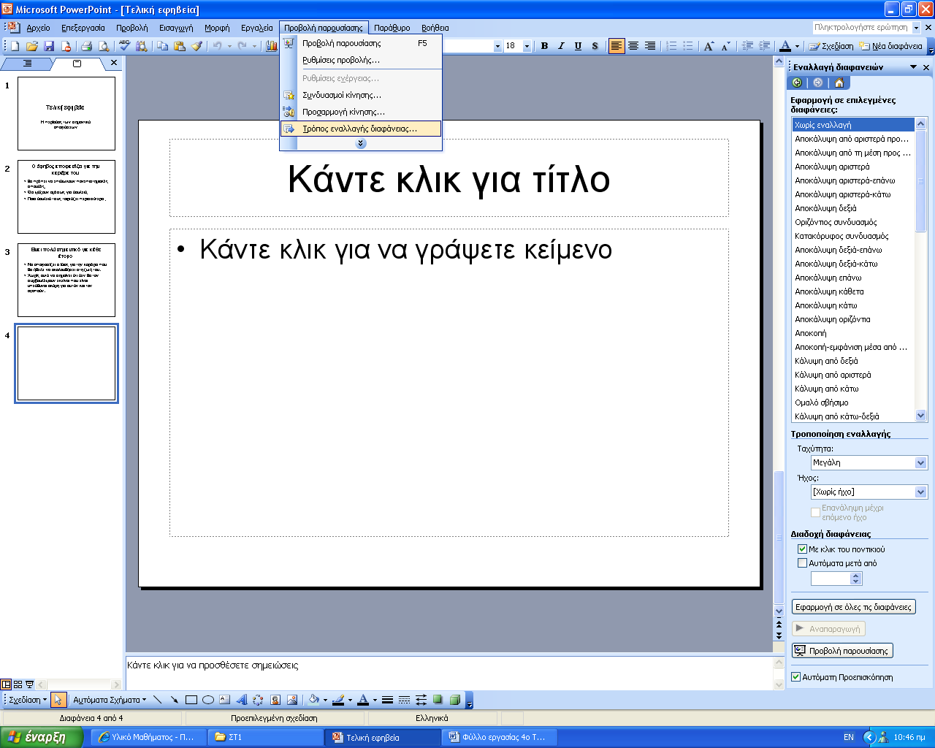

- Από το μενού μορφή επιλέξτε φόντο διαφάνειας. Από το παράθυρο που εμφανίζεται επιλέξτε το χρώμα. Πατήστε το κουμπί Εφαρμογή σε όλες.

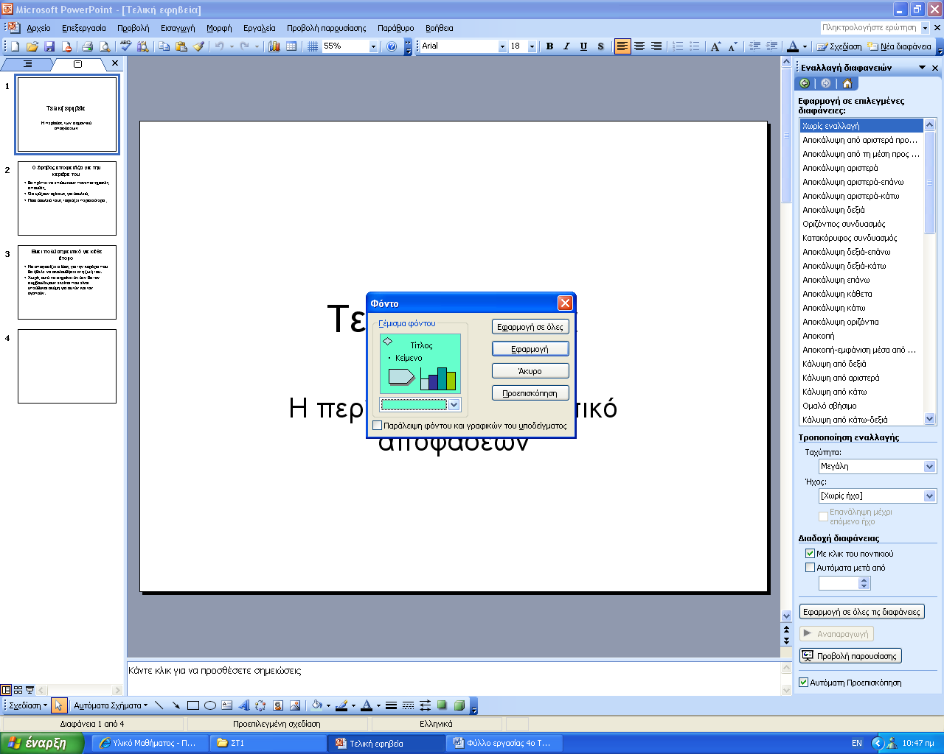
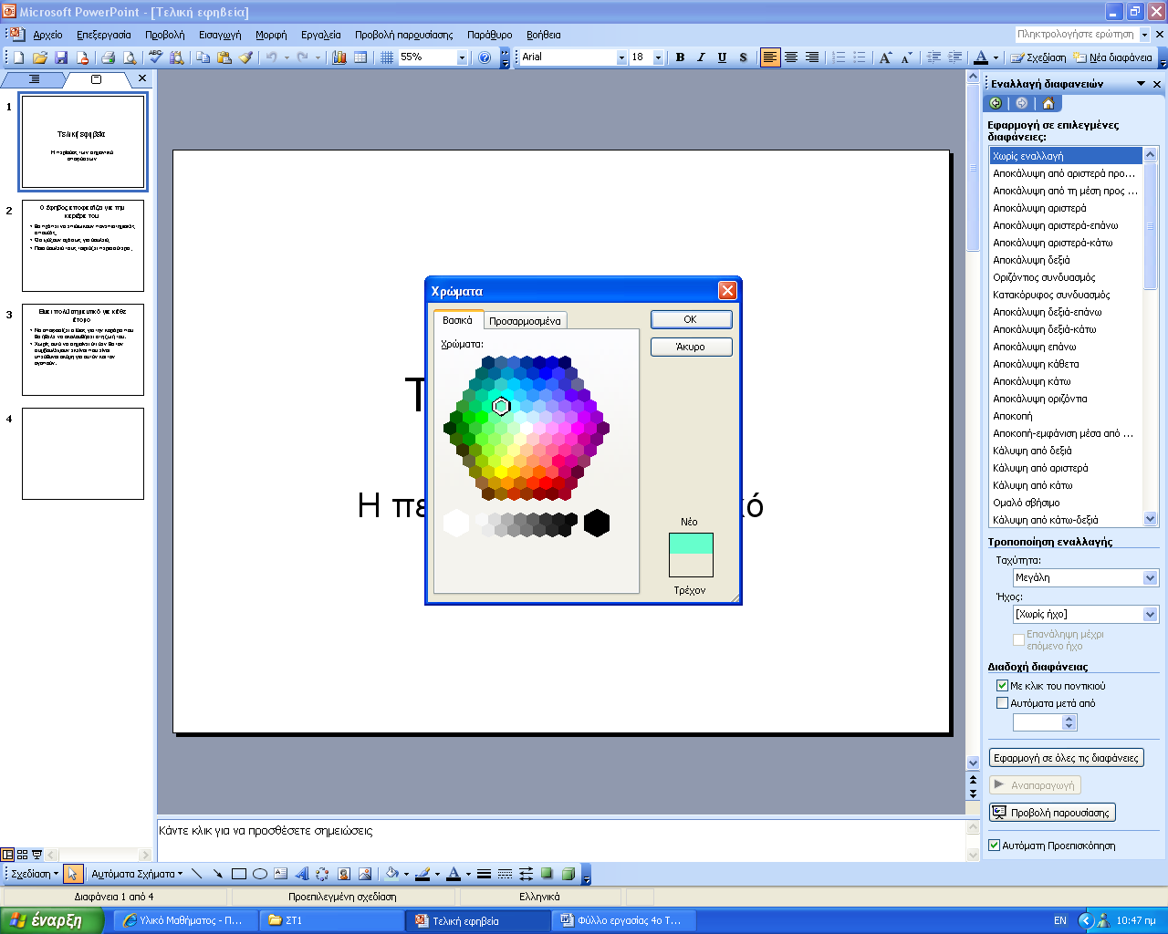

- Πηγαίνετε στην πρώτη διαφάνεια και από το μενού Προβολή Παρουσίασης – Συνδυασμοί κίνησης επιλέξτε εμφάνιση από αχνούς χαρακτήρες. Επιλέξτε Εφαρμογή σε όλες.
- Στη διαφάνεια Ο ρόλος τον γονέων είναι και εδώ σημαντικός
επιλέξτε μενού Προβολή Παρουσίασης – Συνδυασμοί κίνησης επιλέξτε ελλειπτική κίνηση.

